КРАСНОДАРСКИМ КРАЙ  
МУПУКС

НОВОКУБАНСКОГО РАЙОНА

ОБОСНОВАНИЕ

необходимости получения разрешения на отклонение от  
предельных параметров при завершении строительства  
объекта незавершенного индивидуального жилищного  
строительства на земельном участке по адресу:  
г. Новокубанск, ул. Кутузова, 30

2465-122-0

КРАСНОДАРСКИМ КРАЙ  
МУПУКС

НОВОКУБАНСКОГО РАЙОНА

Заказчик: гр. Апанасова Е.А.

ОБОСНОВАНИЕ

необходимости получения разрешения на отклонение от  
предельных параметров при завершении строительства  
объекта незавершенного индивидуального жилищного  
строительства на земельном участке по адресу:  
г. Новокубанск, ул. Кутузова, 30

2465-122-0

Директор

ГИЛ

Инженер

Федораев В.С.  
Кедя О.П.

§}•■ Кравченко Р.Ю.



НОРМОКОНТРОЛЬ СОГЛАСОВАНО

КРАСНОДАРСКИЙ КРАЙ  
МУПУКС

НОВОКУБАНСКОГО РАЙОНА  
Член СРО союз «РОПК» СРО-П-034-12Ю2009  
Местонахождение: 352240, г. Новокубанск, ул. Лермонтова, 63

Тел. 8(86195)31050

от 14.01.2022 г. №2465.

ОБОСНОВАНИЕ

необходимости получения разрешения на отклонение от  
предельных параметров при завершении строительства объекта  
незавершенного индивидуального жилищного строительства на

земельном участке по адресу:  
г. Новокубанск, ул. Кутузова, 30

Пояснительная записка

Земельный участок площадью 1434 кв.м, с кадастровым номером  
23:21:0401001:77, расположен по адресу: г. Новокубанск, ул. Кутузова, 30,  
принадлежит на праве собственности гр. Апанасовой Евгении Александровне, о  
чем сделана запись в Едином государственном реестре. На данном земельном  
участке расположен объект капитального незавершенного строительства -  
индивидуальный жилой дом, который в настоящее время готовится к

|  |  |  |  |  |  |
| --- | --- | --- | --- | --- | --- |
|  |  |  |  |  |  |
|  |  |  |  | ( |  |
| Изм. | Кол. | Лист | № док. |  | Дата |
| Разработал | | Кравченко | | rw | Э1.22 |
|  | |  | |  |  |
| H. контр. | | Кедя | |  | Л.22 |
| ГИП | | Кедя | | ШАГ | Л.22 |
|  | |  | | ' V/ |  |

2465-122-0

|  |  |  |  |
| --- | --- | --- | --- |
|  | Стадия | Лист | Листов |
|  | п | 1 | 8 |
| Общая пояснительная записка | МУПУКС | | |
|  | Новокубанского района | | |

К

«о

£

*НОРМОКОНТРОЛЬ* I СОГЛАСОВАНО

имеет степень готовности 15 %, площадь застройки 126,2 кв.м и кадастровый  
номер 23:21:0401001:5174.

Согласно правил землепользования и застройки Новокубанского  
городского поселения Новокубанского района (далее ПЗЗ), утвержденными  
решением Совета Новокубанского городского поселения Новокубанского  
района от 01.08.2014 г. № 585 «Об утверждении Правил землепользования и  
застройки территории Новокубанского городского поселения Новокубанского  
района Краснодарского края», в редакции от 23.04.2021 г. № 236 «О внесении  
изменений в решение Совета Новокубанского городского поселения  
Новокубанского района от 01.08.2014 г. № 585 «Об утверждении Правил  
землепользования и застройки территории Новокубанского городского  
поселения Новокубанского района Краснодарского края», установлен  
градостроительный регламент, в соответствии с которым данный земельный  
участок расположен в территориальной зоне Ж-1 - зона застройки  
индивидуальными жилыми домами. Зона застройки индивидуальными жилыми  
домами Ж-1 выделена для обеспечения правовых, социальных, культурных,  
бытовых условий формирования жилых районов с минимально разрешенным  
набором услуг местного значения, где установлены следующие предельные  
(минимальные и (или) максимальные) размеры земельных участков и  
предельные параметры разрешенного строительства или реконструкции  
объектов капитального строительства:

1. минимальная/максимальная площадь земельных участков - 300-2500

кв.м;

1. минимальная ширина вдоль фронта улицы -12 м;
2. минимальные отступы от границ земельных участков в целях  
   определения мест допустимого размещения зданий, строений, сооружений - от  
   красной линии улиц - 5,0 м в новых микрорайонах; по линии существующей  
   застройки в застроенной территории;

|  |  |  |  |  |  |
| --- | --- | --- | --- | --- | --- |
|  |  |  |  | /у |  |
|  |  |  |  |  |  |
| Изм. | Кол. | Лист | К°док | Пскп. | Дала |

НОРМОКОНТРОЛЬ СОГЛАСОВАНО

'Т5

о

с

to

JC

1. минимальные отступы от границ земельных участков в целях  
   определения мест допустимого размещения зданий, строений, сооружений - от  
   красных линий проездов - 0,0 м в новых микрорайонах; по линии  
   существующей застройки в застроенной территории;
2. минимальные отступы от границ земельных участков в целях  
   определения мест допустимого размещения зданий, строений, сооружений - от  
   границ смежных земельных участков - 0,0 м при блокировке; в иных случаях  
   3.0 м;
3. максимальное количество надземных этажей зданий - 3;
4. максимальная высота зданий от уровня земли до уровня верха  
   перекрытия последнего этажа - 20 м;
5. максимальный процент застройки - 60%.

В настоящее время, рассматриваемый объект незавершенного

строительства на земельном участке по ул. Кутузова, 30 в г. Новокубанске,  
имеет процент готовности 15 % и зарегистрирован в Едином государственном  
реестре недвижимости с кадастровым номером 23:21:0401001:5174, а также  
расположен на расстоянии 0,90-1,28 м от межевой границы с соседним  
участком по ул. Кутузова, 28 (по нормативу не менее 3,0 м) и на расстоянии  
2,0-2,05 м от фасадной межевой границы по ул. Кутузова (по нормативу не  
менее 5,0 м).

Согласно ст. 36 п. 9 Градостроительного кодекса Российской Федерации,  
строительство или реконструкция объектов капитального строительства,  
предельные параметры которых не соответствуют градостроительному  
эегламенту, осуществляется только путем приведения таких объектов в  
соответствие с градостроительным регламентом или путем уменьшения их  
несоответствия предельным параметрам разрешенного строительства.  
Ввиду невозможности сохранения целостности здания (монолитный  
железобетонный фундамент; кирпичная кладка на цементно-песчаном

|  |  |  |  |  |  |  |
| --- | --- | --- | --- | --- | --- | --- |
|  |  |  |  | J) 1 |  |  |
|  |  |  |  | [w |  | 2465-122-0 |
| Изм. | Кол. | Лист | №док | Поди. | Дата |  |

НОРМОКОНТРОЛЬ СОГЛАСОВАНО

i

CQ

'О

о

5С

растворе) при соблюдении предельных параметров разрешенного  
строительства, приведение в соответствие с градостроительным  
регламентом в части минимального отступа зданий от границ смежных  
участков невыполнимо. Завершение строительства будет производиться  
путем уменьшения несоответствий градостроительному регламенту, с  
сохранением существующего архитектурно-планировочного решения.

При этом, геометрические параметры объекта незавершенного  
строительства изменяться не будут.

Обоснование

Идентификация здания согласно со ст. 4 Федерального закона от  
30.12.2009 г. № 384-ФЗ «Технический регламент о безопасности зданий и  
сооружений»:

1. назначение - индивидуальный жилой дом;
2. принадлежность к объектам транспортной инфраструктуры и к другим  
   объектам, функционально-технологические особенности которых влияют на  
   безопасность - не принадлежит;
3. возможность опасных природных процессов и явлений, а также  
   технологических воздействий на территории, на которой будут осуществляться  
   строительство, реконструкция (переустройство) и эксплуатация здания или  
   сооружения - расчетная сейсмичность площадки - 7 баллов;
4. принадлежность к опасным производственным объектам - не  
   принадлежит;
5. пожарная и взрывопожарная опасность - класс функциональной  
   пожарной опасности - Ф 1.4;
6. наличие помещений с постоянным пребыванием людей - для  
   постоянного проживания;
7. уровень ответственности - нормальный.

|  |  |  |  |  |  |
| --- | --- | --- | --- | --- | --- |
|  |  |  |  | ип |  |
|  |  |  |  | Кг |  |
| Изм. | Кол. | Лист | №док | ПодА. | Дата |

НОРМОКОНТРОЛЬ СОГЛАСОВАНО

§

а

I

'5

о

s:

Согласно пункту 7.9 СП 55.13330.2016 «Дома жилые  
одноквартирные», степень огнестойкости и класс конструктивной  
пожарной опасности не нормируются для одноэтажных и двухэтажных  
домов. Согласно пункту 4.13 СП 4.13130.1016 «Системы противопожарной  
защиты. Ограничение распространения пожара на объектах защиты.  
Требования к объемно-планировочным и конструктивным решениям»,  
противопожарные расстояния между домами, домами и хозяйственными  
постройками на соседних участках не нормируются при применении  
противопожарных стен в соответствии с пунктом 4.11 (выше указанного  
СП) и возведение домов, хозяйственных построек на смежных земельных  
участках допускается без противопожарных разрывов по взаимному  
согласию собственников (домовладельцев). Подъезд пожарных  
автомобилей к планируемому объекту ИЖС йТэед у смотрен с ул. Кутузова.  
Рассматриваемое здание не ограничивает доступ пожарных автомобилей к  
существующим объектам капитального строительства на соседних  
земельных участках.

В соответствии с графическим приложением к настоящему обоснованию  
(схема планировочной организации земельного участка), существующее  
расположение объекта незавершенного строительства позволяет обеспечить  
объемно-планировочные решения в соответствии с требованиями к инсоляции  
согласно СанПиН 2.2.1/2.1.1.1076-01 «Гигиенические требования к инсоляции и  
солнцезащите помещений жилых и общественных зданий и территорий».  
Рассматриваемый объект расположен на расстоянии не менее 6,0 м до соседних  
объектов ИЖС.

Участок расположен вне охранных или санитарно-защитных зон.

Согласно СанПиН 2.2.1/2.1.1.1200-03 «Санитарно-защитные зоны и  
санитарная классификация предприятий, сооружений и иных объектов»,  
санитарно-защитные зоны для объекта незавершенного строительства на

|  |  |  |  |  |  |
| --- | --- | --- | --- | --- | --- |
|  |  |  |  | И |  |
|  |  |  |  |  |  |
| Изм. | Кол. | Лист | №док | Подл. | Дата |

НОРМОКОНТРОЛЬ СОГЛАСОВАНО

J9

cq

'Ъ

о

к

рассматриваемом земельном участке, не предусматриваются, так как  
планируемый индивидуальный жилой дом не является источником воздействия  
на среду обитания и здоровье человека.

С учетом того, что данный объект недвижимости уже возведен  
(готовность 15 % и зарегистрирован в ЕГРН как собственность с  
государственной регистрацией права — № 23:21:0401001:5174-23/254/2021-1  
от 01.11.2021 г) и является объектом капитального строительства, где его  
перенос будет составлять несоизмеримый ущерб при дальнейшей  
эксплуатации (конструкция фундамента выполнена из монолитного  
железобетона и имеет прочную связь с землей, а наружные стены  
выполнены из кирпичной кладки на цементно-песчаном растворе), а  
также соблюдением требований технических регламентов, СП, СанПиН, с  
учетом отсутствия особых требований к использованию территории, то  
возможно сохранить его расположение от межевой границы с соседним  
земельным участком по ул. Кутузова, 28 на расстоянии 0,90-1,28 и на  
расстоянии 2,0-2,05 м от фасадной межевой границы по ул. Кутузова.

Необходимое отклонение от предельных параметров разрешенного  
строительства должно осуществляться при согласии всех заинтересованных  
лиц, через проведение процедуры публичных слушаний в органах местного  
самоуправления.

Приложения:

1. Выписка из СРО МУЛ УКС Новокубанского района.
2. Копия выписки из ЕГРН на рассматриваемый объект.
3. Схема размещения рассматриваемого объекта на земельном участке  
   М1:500.

|  |  |  |  |  |  |  |  |  |
| --- | --- | --- | --- | --- | --- | --- | --- | --- |
|  |  |  |  | Л | г* |  |  | Лист |
|  |  |  |  | Г | tv |  | 2465-122-0 | 6 |
| Изм. | Коя. | Лист | Х9ДОК | Подл. | | Дат |

НОРМОКОНТРОЛЬ I СОГЛАСОВАНО

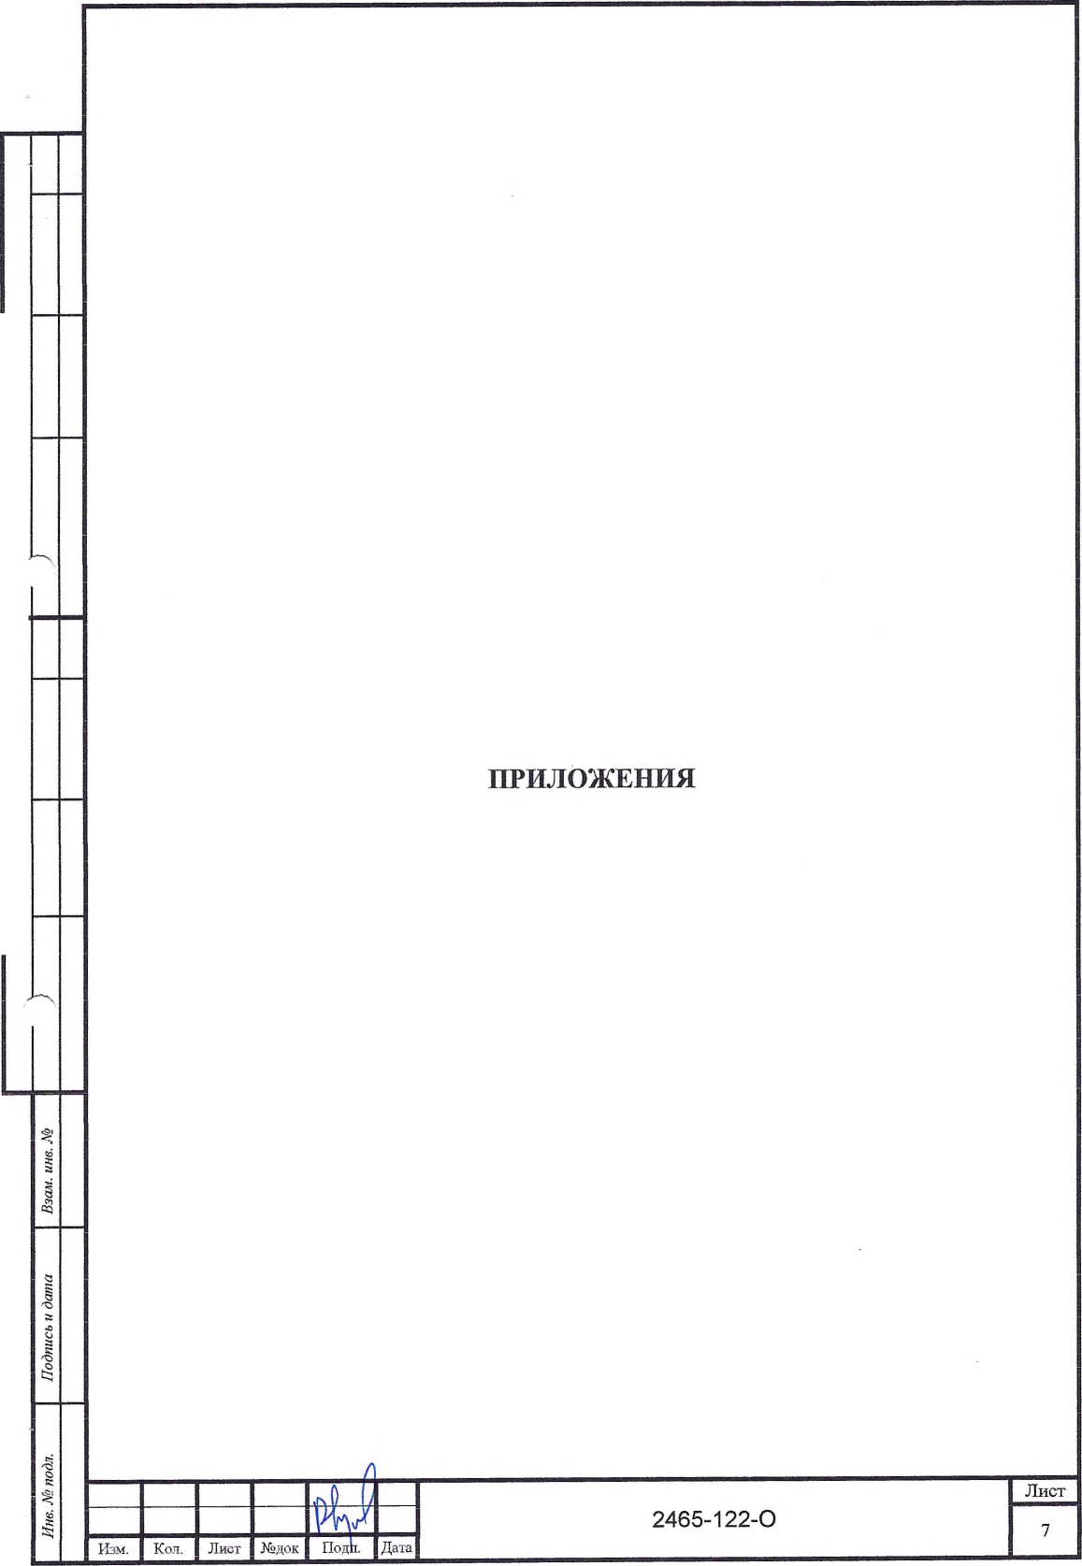

Форма выписки утверждена  
приказом Ростехнадзора от 04.03.2019 № 86

ВЫПИСКА

ИЗ РЕЕСТРА ЧЛЕНОВ САМОРЕГУЛИРУЕМОЙ ОРГАНИЗАЦИИ

08.06.2021 293

(дата) (номер)

Союз «Региональное объединение проектировщиков Кубани» саморегулируемая организация

(Союз "РОПК" СРО)

(полное и сокращенное наименование саморегулируемой организации)

Саморегулируемая организация, основанная на членстве лиц, осуществляющих подготовку

проектной документации

(вид саморегулируемой организации)

Россия. 350000, г. Краснодар, уд. Красноармейская, д. 68, оф. 201. <http://www.sropk.ru/>.

[info@sropk.ru](mailto:info@sropk.ru)

(адрес места нахождения саморегулируемой организации, адрес официального сайта в информационно-  
телекоммуникационной сети "Интернет", адрес электронной почты)

СРО-П-034-12102009

(регистрационный номер записи в государственном реестре саморегулируемых оргашиаций)

выдана: Муниципальное унитарное предприятие "Управление капитального строительства

Новокубанского района"

(фамилия, имя (в случае, если имеется) отчество заявителя - физического лица или полное наименование заявителя -

юридического лица)

|  |  |
| --- | --- |
| Наименование Сведения | |
| 1. Сведения о члене саморегулируемой организации: | |
| 1.1 Полное и (в случае, если имеется) сокращенное наименование юридического лица или фамилия, имя, (в случае, если имеется) отчество индивидуального предпринимателя | Муниципальное унитарное предприятие "Управление капитального строительства Новокубанского района" МУЛ "УКС Новокубанского района" |
| 1.2 Идентификационный номер налогоплательщика (ИНН) | 2343009940 |
| 1.3 Основной государственный регистрационный номер (ОГРН) или основной государственный регистрационный номер индивидуального предпринимателя (ОГРНИГТ) | 1162372050983 |
| 1.4 Адрес места нахождения юридического лида | Российская Федерация, 352240, Краснодарский край, г. Новоку банек, у'л. Советская, д. 82 |
| 1.5 Место фактического осуществления деятельности (только для индивидуального предпринимателя) |  |
| 2. Сведения о членстве индивидуального предпринимателя или юридического лица в саморегулируемой организации: | |
| 2.1 Регистрационный номер члена в реестре членов саморегулируемой организации | 175 |
| 2.2 Дата регистрации юридического лица или индивидуального  предпринимателя в реестре членов саморегулируемой организации  (число, месяц, год) | 18.11.2010 |
| 2.3 Пата (число, месяц, год) и номео решения о приеме в члены саморегулируемой организации | 18.11.2010, Протокол №45 |
| 2.4 Дата вступления в силу решения о приеме в члены саморегулируемой организации (число, месяц, год) | 18.11.2010 |

2.5 Дата прекращения членства в саморегулируемой организации (число,  
месяц, год)

2.6 Основания прекращения членства в саморегулируемой организации

3. Сведения о наличии у члена саморегулируемой организации права выполнения раоот:

3.1 Дата, с которой член саморегулируемой организации имеет право выполнять инженерные изыскания,

осуществлять подготовку проектной документации, строительство, реконструкцию, капитальный ремонт,  
снос объектов капитального строительства по договору подряда на выполнение инженерных изысканий,  
подготовку' проектной документации, по договору строительного подряда, по договору’ подряда на

осуществление сноса:

|  |  |  |
| --- | --- | --- |
| в отношении объектов капитального строительства (кроме особо опасных, технически сложных и уникальных объектов, объектов использования атомной энергии) | в отношении особо опасных, технически сложных и уникальных объектов капитального строительства (кроме объектов использования атомной энергии) | в отношении объектов использования атомной энергии |
| 18.11.2010 | - | - |

3.2 Сведения об уровне ответственности члена саморегулируемой организации по обязательствам по договору  
подряда на выполнение инженерных изысканий, подготовку проектной документации, по договору  
строительного подряда, по договору подряда на осуществление сноса, и стоимости работ по одному' договору,

|  |  |  |
| --- | --- | --- |
| а) первый | ✓ | не превышает 25 000 000 (двадцать пять миллионов) рублей. |
| б) второй |  | не превышает 50 000 000 (пятьдесят миллионов) рублей. |
| в) третий |  | не превышает 300 000 000 (трехсот миллионов) рублей. |
| г) четвертый |  | составляет 300 000 000 (триста миллионов) рублей и более. |

3.3 Сведения об уровне ответственности члена саморегулируемой организации по обязательствам по договору  
подряда на выполнение инженерных изысканий, подготовку ппоектной документации, по договору  
строительного подряда, по договору подряда на осуществление сноса, заключаемым с использованием  
конкурентных способов заключения договоров, в соответствии с которым указанным членом внесен взнос в

|  |  |  |
| --- | --- | --- |
| а) первый |  | не превышает 25 000 000 (Двадцать пять миллионов) рублей. |
| б) второй |  | не превышает 50 000 000 (Пятьдесят миллионов) рублей. |
| в) третий |  | не превышает 300 000 000 (Триста миллионов) рублей. |
| г) четвертый |  | составляет 300 000 000 (Триста миллионов) рублей и более. |

4. Сведения о приостановлении права выполнять инженерные изыскания, осуществлять подготовку  
проектной документации, строительство, реконструкцию, капитальный ремонт, снос объектов  
**капитального строительства:**

4.1 Дата, с которой приостановлено право выполнения работ (число,

месяц, год)

Отсутствует

4,2 Срок на который приостановлено право выполнения работ

Отсутствует

Директор



В.Н. Маток

М.П.

Согласовать через процедуру  
публичных слушаний

Х=488236, 91РУ=2298736. 65

Согласовать через процеду[

публичных слушаний

Граница земельного участка

Участок по  
ул, Кутузо&а,

Участок' по  
ул, КутузаЬа, 32

огород

Х=488177. 10РУ=2298716.,93

Схема планировочной  
организации земельного  
участка

'о Vv

Л, Чч

Участок по  
ул. Кутузова,

огород

Х=4мЫ,!

^ V

ч

' > огород

"I. '•А,

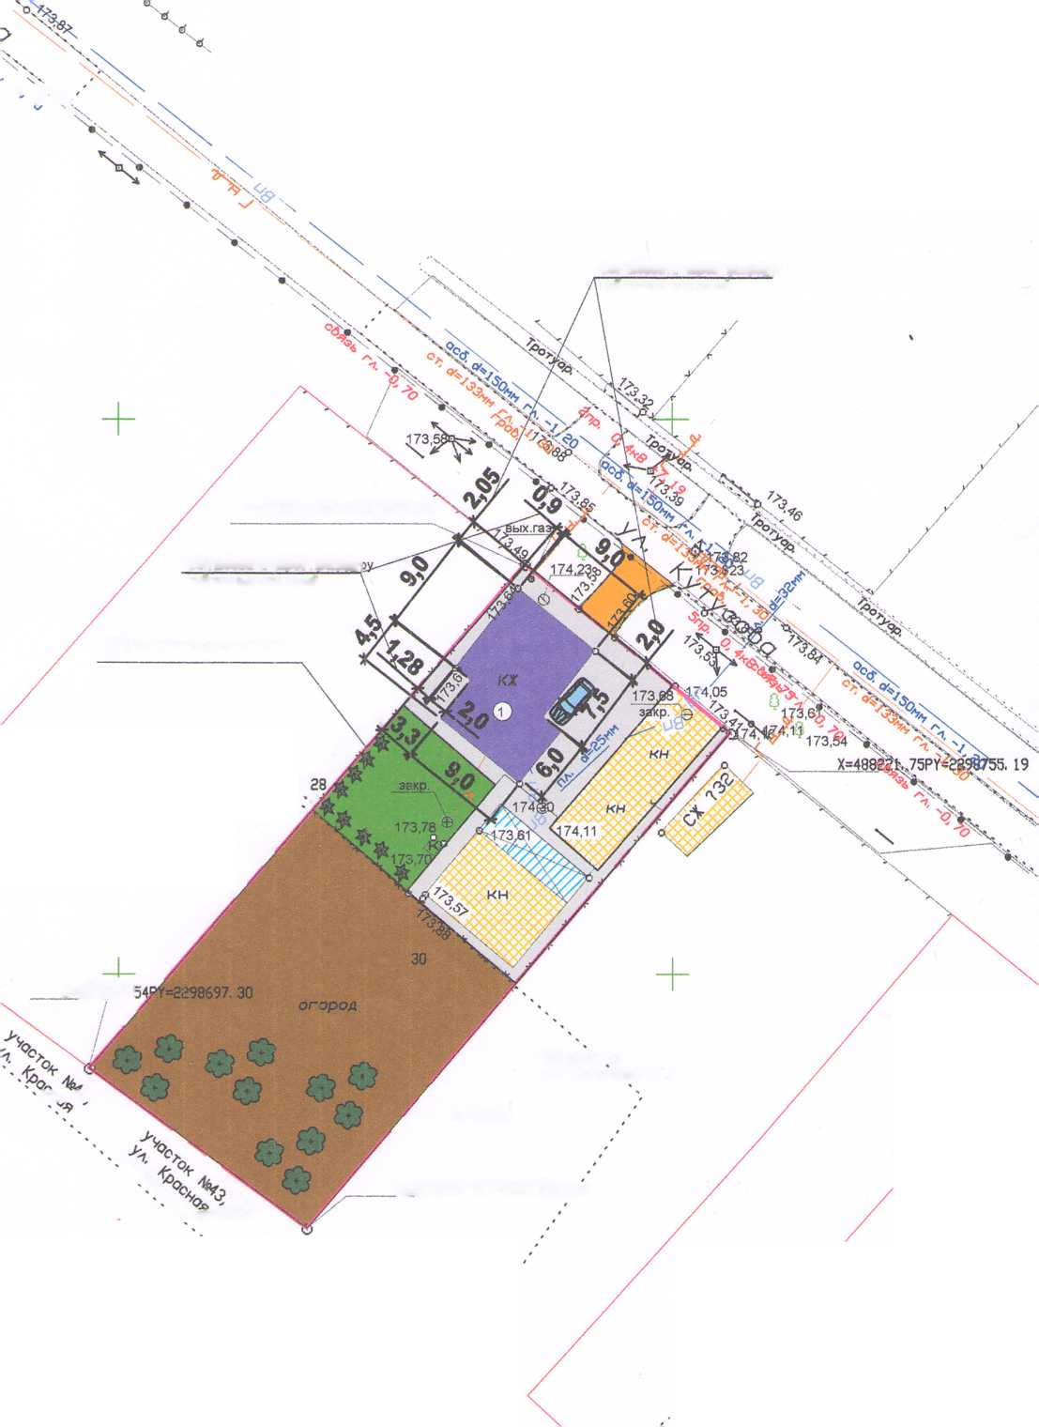

Условные обозначения:

© - люк канализации

© - люк водопровода

*В* — - водопровод

— *к* канализация

р _ газопровод

*Q* - дерево

V*- - опора НЭП



граница земельного участка

—ущ. _ слаботочные сети

*-* ЛЭП



* существующий объект незавершенного строительства  
  (индивидуальный жилой дом)
* существующие навесы
* бетон/плитка

| - газон/клумба



- существующие объекты капитального строительства

1 - гравий  
ШШ ~ огород

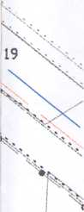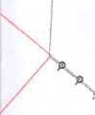

ф - деревья/объекты садоводства

ф - кустарники/объекты благоустройства

1. Все размеры даны в метрах
2. Кадастровый номер земельного участка 23:21:0401001:77
3. Площадь земельного участка 1434 кв.м
4. Площадь застройки 303,2 кв. м
5. Процент застройки 21%

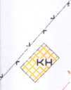

173,9#



173,ик»

N

|  |  |  |  |  |  |  |  |  |  |
| --- | --- | --- | --- | --- | --- | --- | --- | --- | --- |
|  |  |  |  |  |  | 2465-122-ПЗУ | | | |
|  |  |  |  |  |  |
|  |  |  |  |  |  | Адрес: г Новокубанск ул Кутузова, 30 Заказчик гр. Ana на со во ЕА | | | |
|  |  |  |  | Г\ |  |
| Изм. | Колуч. | Лист | If док |  | Дата |
| Разработал | | Кравченко | |  |  | Графическое описание обоснования для разрешения на отклонением от предельных параметров | Стадия | Лист | Листов |
|  | |  | | * \ |  | П | 1 | 1 |
|  | |  | | } |  |
|  | |  | | л? 1/ |  | Схема планировочной организации земельного участка МП: 500 | МУП У КС  Новокубанского района | | |
| Н. контр. | | Кедя | | ШПр |  |
| ГИП | | Кедя | |  |  |